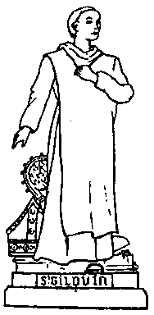

Championnat de France Cycliste 2019 du Clergé
« Association le Clergé sportif » XXème édition
Bulletin d’inscription

Le 30 avril et le 1 mai 2019 à la Paroisse Saint Gilduin du Combournais,
avec le concours de la JS Dol Cycliste
Diocèse de Rennes, Dol et saint Malo, Département Ille et Vilaine
Championnat cycliste réservé aux évêques, prêtres, diacres, séminaristes
Consacrés hommes et femmes, pasteurs

A envoyer dès réception par voie postale à l’adresse suivante :
André Jestin, 7 rue des Lilas, 35270 Combourg
Tél : 06 79 61 46 47
Ou par mail
clergeronne2019@diocese35.fr

Nom : Prénom :
Date de naissance :
Adresse

Fonction / Etat de vie :
Diocèse : Congrégation :
Téléphone fixe : Téléphone portable :
Mail :

Numéro de licence FFC (pour les licenciés) :

Le prix de l’inscription est de 16 euros
Chèque à l’ordre de JS DOL CYCLISTE
Apporter certificat médical de non contre- indication à la pratique du cyclisme en compétition de l’année en cours

Pour tous, le port du casque est obligatoire
Si vous souhaitez bénéficier d’un hébergement, n’oubliez pas de joindre la demande d’hébergement.

